**Современные коррекционно-развивающие технологии   
в работе с детьми 3-5 лет с ОВЗ ( ЗПР, ТНР) в группах**

**комбинированной направленности ДО**

**Учителя-логопеды: Е.А. Гордеева**

**Г.В. Кочергина**

*МАОУ д/с№79 «Гусельки» городской округ Тольятти*

[*galkavf@mail.ru*](galkavf@mail.ru)

Количество детей с особыми возможностями здоровья (ОВЗ) ежегодно растет.

В группах комбинированной и компенсирующей направленности нашего ДО обучаются дети с ОВЗ (с задержкой психического развития( ЗПР), с тяжелыми нарушениями речи (ТНР). Как правило, в средних группах это либо «неречевые» дети или дети с тяжелыми нарушениями речи, а именно, с общим недоразвитием речи, 1-2 уровнем речевого развития. Отсутствие вербальной речи, сопутствующие нарушения интеллекта отрицательно влияют на формирование личности ребенка, создают большие сложности для обучения, социализации.

В связи с этим, мы в своей работе стараемся использовать самые эффективные приемы и методы обучения, в том числе ИКТ, чтобы в первую очередь «запустить» речь воспитанников. Одним из самых эффективных методов мы считаем приложение «Ar Tutor».

Данное приложение актуально для занятий с детьми, имеющие следующие установленные диагнозы: расстройства аутистического спектра, задержка речевого развития, задержка психического развития, умственная отсталость, синдром Дауна, детский церебральный паралич, синдром дефицита внимания и гиперактивности.

Образовательное пособие предназначено для формирования причинно-следственной связи, развития навыка выбора, общения с помощью коммуникативной доски, расширения словаря и формирования речи.

Внутри приложения присутствуют четыре коммуникативно-игровых блока, в том числе коммуникационная доска. С помощью коммуникативной доски дети составляют и озвучивают предложения с использованием специальных карточек.

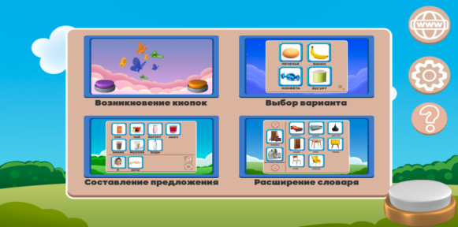

С помощью коммуникативной доски ребенок выражает свои желания.

Например: «Я хочу пить», «Я хочу играть».

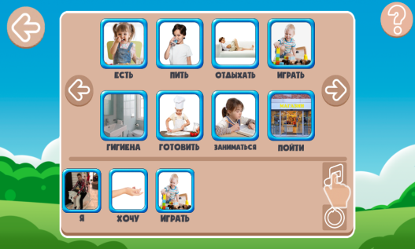 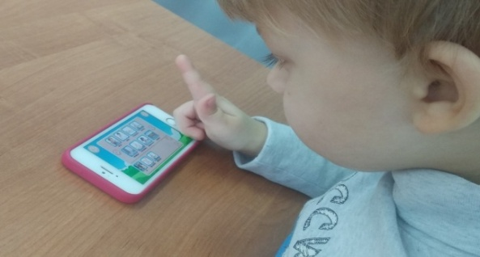

Приложение способствует активизации, обогащению и систематизации словаря по темам «Фрукты», «Овощи», «Животные», «Одежда» и т.д.

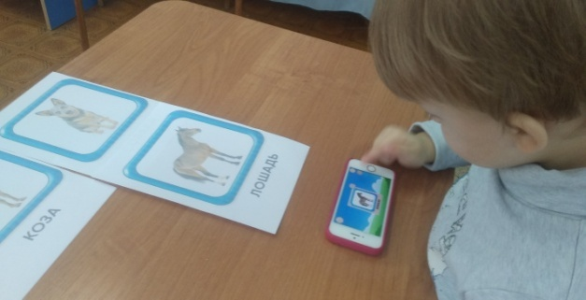 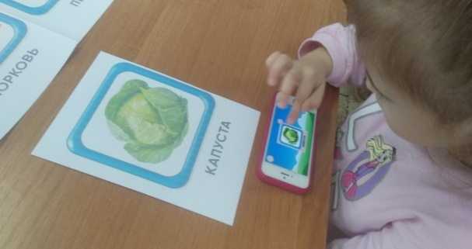

Большой интереси позитивные эмоции дети испытывают при работе с приложением «Гардероб» по изучению предметов одежды, а также их дифференциации, в зависимости от сезона или социальной ситуации. Приложение содержит двадцать четыре обучающих мультфильма, игры, квесты и тестирования.

Квест в дополнительной реальности имеет карточки-маркеры с предметами одежды. При наведении камеры телефона или планшета на карточку, активируется дополнительная реальность и картинка трансформируется в альбом вариантов одежды, соответствующей карточке. Например, при наведении камеры приложения на карточку «носки», можно узнать, что они бывают шерстяные, длинные, короткие, прозрачные.

Игра на дифференциацию ценна тем, что ребенок учиться выбирать только ту одежду, которая соответствуют изучаемому сезону или ситуации и надевать их на персонажа в правильной последовательности.

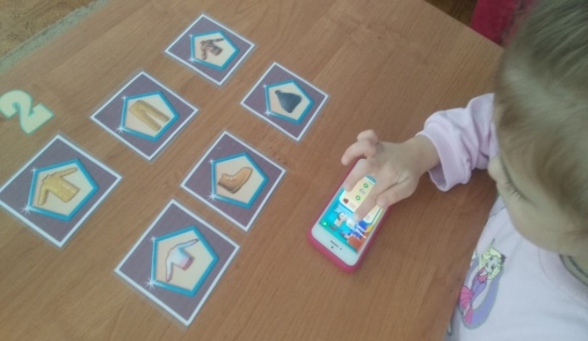

Дети с удовольствием смотрят образовательные мультфильмы, где персонаж описывает сезон или социальную ситуацию, а также рассказывает и показывает, как правильно надо одеваться в этот период.

Квест «Подготовка к прогулке» мы проводим перед прогулкой, чтобы закрепить правильную последовательность одевания в зависимости от сезона.

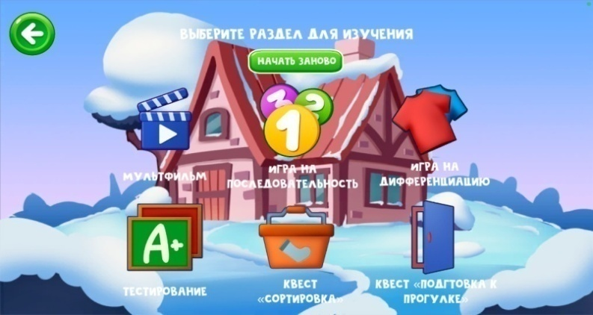

«Осознание действий»-еще одно любимое детьми интерактивное приложение с технологией дополненной реальности, которое работает со специальными карточками-маркерами. Приложение помогает в формировании и развитии понятий о действиях.

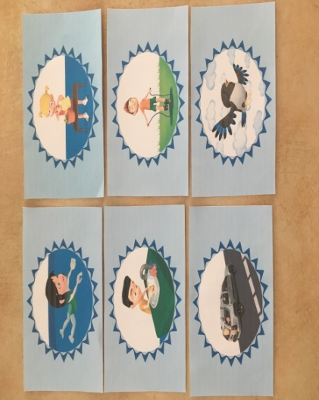

Дети испытывают восторг при наведении камеры смартфона или планшета на карточку, так как активируется дополненная реальность, и картина трансформируется в анимацию, показывающую, различные варианты совершения данного действия. Так, при наведении камеры приложения на карточку "ест", приложение демонстрирует, как ест кошка, ест птичка, ест ребенок и что едят они по-разному и разные продукты.

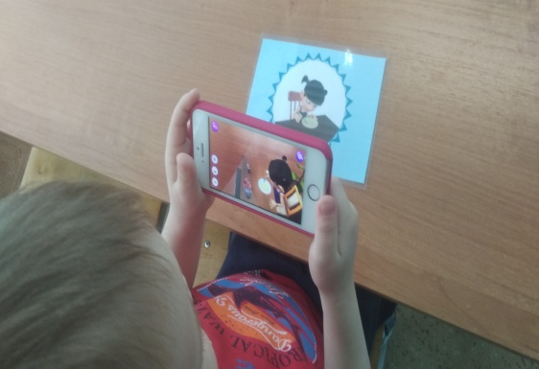 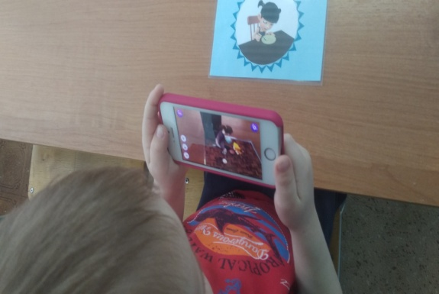

Интерактивное приложение«Обучение реальности» с технологией дополненной реальности, незаменимо в изучении предметов домашнего обихода и совершаемых сними действий.

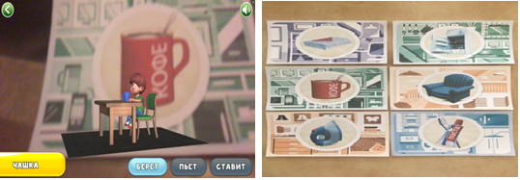

Дети очень любят наводить камеру смартфона или планшета на карточку, чтобы картина трансформировалась в анимацию, показывающую, как обращаться с предметом. Например, при наведении камеры приложения на карточку "утюг", персонаж покажет, что можно делать с утюгом.

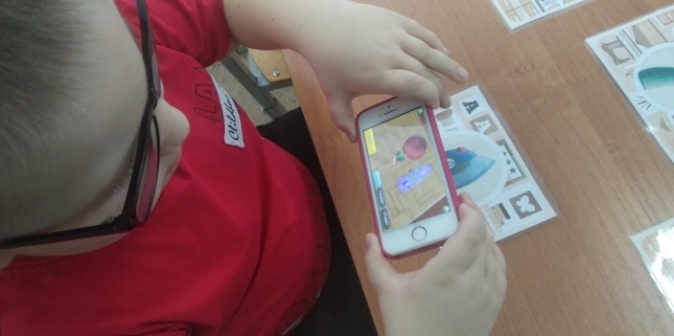

Приложение «Ar Tutor» с удовольствием устанавливают на свои гаджеты и родители воспитанников, таким образом повышая свои педагогические компетенции и результаты работы с детьми в целом.

Таким образом, мы считаем, что использование в коррекционной работе приложения «Ar Tutor» способствует формированию и активизации речи детей, развивает когнитивные функции, эмоционально-волевую сферу, познавательную активность, работоспособность, инициативуи самостоятельностьдошкольников 3-5 лет с ОВЗ (ЗПР, ТНР).

Литература

1. Приложение «Ar Tutor». Интернет-ресурс:<https://artutor.ru/>
2. Бабкина, Н.В. Психологическое сопровождение детей с задержкой психического развития в условиях образовательной интеграции / Н.В. Бабкина // Воспитание и обучение детей с нарушениями в развитии. – 2012. – № 1. – С. 23-31.
3. Борякова, Н.Ю. Коррекционно-развивающее обучение и воспитание дошкольников с задержкой психического развития. Теория и практика : монография / Н.Ю. Борякова. – М. : РИЦ МГГУ им. М.А. Шолохова, 2016. – 170 с.
4. Шаховская С.Н. Развитие невербальных и вербальных средств коммуникации у безречевых детей // Онтогенез речевой деятельности : норма и патология. - М. : Изд-во «Прометей», 2005. - С. 149-155.
5. Филичева Т. Б. Устранение общего недоразвития речи у детей дошкольного возраста :Практ. пособие / Т. Б. Филичева, Г. В. Чиркина. – Изд. 3-е. – М. : Айрис-пресс ; Айрис-дидактика, 2005. – 212 с. – (Библиотека логопеда-практика).